«ҚАЗАҚСТАНДЫҚ САЛАЛЫҚ  БІЛІМ ЖӘНЕ ҒЫЛЫМ ҚЫЗМЕТКЕРЛЕРІНІҢ КӘСІПТІК ОДАҒЫ»  ҚОҒАМДЫҚ БІРЛЕСТІГІ | 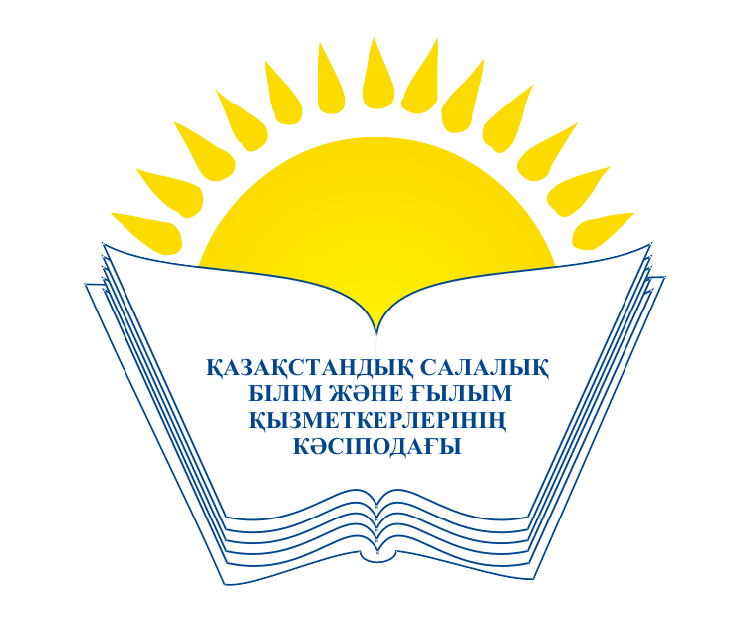 | ОБЩЕСТВЕННОЕ ОБЪЕДИНЕНИЕ  «КАЗАХСТАНСКИЙ ОТРАСЛЕВОЙ ПРОФЕССИОНАЛЬНЫЙ СОЮЗ РАБОТНИКОВ ОБРАЗОВАНИЯ И НАУКИ»

АТҚАРУ КОМИТЕТІ ИСПОЛНИТЕЛЬНЫЙ КОМИТЕТ

ҚАУЛЫ ПОСТАНОВЛЕНИЕ

05.10.2016 ж. № 7, 2 т.

Қызылорда облыстық кәсіподақ ұйымының жарғылық мақсаттар
мен міндеттерді орындау жөніндегі жұмысы туралы

Сала Кәсіподағының Атқару комитеті Қазақстандық салалық білім және ғылым қызметкерлері кәсіподағы төрайымының орынбасары В.Ф.Беженаровтың және Қызылорда облыстық кәсіподақ ұйымының төрайымы Р.М.Байназарованың ақпараттарын тыңдап және талқылай отырып, облыстық кәсіподақ комитетінің, облыстың кәсіподақ ұйымдарының жарғылық мақсаттар мен міндеттерді жүзеге асыру, кәсіподақ мүшелерінің құқықтары мен мүдделерін білдіру, кәсіподақ ұйымдарын ұйымдастырушылық нығайту жөнінде жүйелі жұмыстарды жүргізетінін атап өтеді.
Білім саласындағы кәсіподақ ұйымдарында әлеуметтік әріптестікті дамыту, құқықты қызметті жетілдіру мен нығайту жөніндегі жұмыс жүйелі түрде жүзеге асырылады. Облыстық білім басқармасы мен облыстық кәсіподақ ұйымының арасында облыстық салалық келісімге қол қойылған және 8 аймақтық – аудандық және қалалық келісім, бастауыш кәсіподақ ұйымдарында 536 ұжымдық шарттар жүзеге асырылып, педагог қызметкерлердің еңбек және әлеуметтік кепілдіктерін шешуге бағытталған.
Облыстық кәсіподақ комитетінің кәсіподақ оқуын ұйымдастыру мен бір жүйеге қоюы жөніндегі жұмыс тәжірибесін, оның кәсіподақ кадрлары мен активінің құқықтық сауаттылығы мен біліктіліктерін арттыруға бағытталуын мақұлдауға болады.
Салалық Кәсіподақтың Атқару комитеті ұйымдастырушылық қызметтің деңгейі, кәсіподақ ұйымдарымен қабылданатын шаралар әрдайым тиісті нәтиже бермейтінін атап өтеді, олардың қызметінде бірқатар мәселелер бар, ал олардың шешілуі кәсіподақтың облыстық комитетінің, аудандық және қалалық комитеттердің, әсіресе білім саласы қызметкерлеріне заңнамамен көзделген әлеуметтік жеңілдіктер мен кепілдіктерді жүзеге асыруда неғұрлым белсенді жұмыс пен шабуылды әрекетті қажет етеді.
Кәсіподақ ұйымдарының ұйымдастырушылық қызметін нығайту, кәсіподаққа жалдамалы қызметкерлер қатарынан жаңа мүшелерді тарту жөніндегі Кәсіподақтың XIII съезінің шешімдері толықтай жүзеге асырылмайды.

Қазақстандық салалық білім және ғылым қызметкерлері кәсіподағының Атқару комитеті

ҚАУЛЫ ЕТЕДІ:

1. Қызылорда облыстық білім және ғылым қызметкерлері кәсіподағы комитетінің жарғылық мақсаттар мен міндеттерді жүзеге асыру жөніндегі болымды жұмысы ескерілсін.
Аталған мәселе бойынша облыстық кәсіподақ ұйымының жұмысы туралы анықтама мүшелік ұйымдарға жіберілсін (тіркеледі).
2. Облыстық кәсіподақ комитетінің, аудандық, қалалық кәсіподақ комитеттерінің негізгі міндеттері:
- әлеуметтік әріптестермен бірге облыстық әлеуметтік келісіммен және ұжымдық шарттармен көзделген міндеттемелердің орындалуына қол жеткізу, білім беру қызметкерлерінің міндетті мерзімдік медициналық тексерілуін қаржыландыруға қатысты және коммуналдық қызмет пен отынға шығындарының толық мөлшерде ақшалай өтемақы мәселелерін шешу;
- ұйымдастырушылық қызметті одан әрі нығайту, жаңа кәсіподақ ұйымдарын құру, білім және ғылым саласы қызметкерлерінің арасында ынталандыруды күшейту есебінен кәсіподақтың мүшелік базасын көбейтуге қол жеткізу болып табылады.
3. Облыстың барлық деңгейдегі кәсіподақ ұйымдарына кәсіподақ мүшелерінің әлеуметтік, еңбек құқықтары мен мүдделерін қорғау және білдіру жөніндегі салалық кәсіподақтың қызметін насихаттаудағы жүйелі және дәйекті жұмысын жалғастыру ұсынылсын.
4. Қазақстандық салалық білім және ғылым қызметкерлері кәсіподағының Қызылорда облыстық ұйымының басшысы Р.М.Байназарова мүшелік кәсіподақ жарналарын бөлуге қатысты кәсіподақ Жарғысының 13.3-тармағын мүлтіксіз орындауды қамтамасыз етсін.
5. Осы қаулының орындалуын бақылау Кәсіподақ төрайымының орынбасарлары В.Ф.Беженаровқа және А.М.Мұқашеваға жүктелсін.

Төрайым М.Т. Амантаева

